文档编号 | IAAS-DDS 002
文档版本 | 1.0
拟制人 | 张帆
日期 | 2015.10.30

公有云管理控制台
（后付费资源计费）
概要设计说明书

变更说明
日期 | 版本 | 变更位置 | 变更说明 | 作者
2016.07.11 | 1.0.0 |  | 新建 | 张帆
2016.07.19 | 1.0.1 |  | 修改 | 张帆
2016.07.27 | 1.0.2 |  | 完善消息队列需求，补充限制资源服务、恢复资源服务情况下的消息队列。 | 张帆
2016-10-27 | 1.0.2 |  | OBS计费中添加CDN回源流量的扣除描述 | 张帆

目 录
变更说明 2
目 录 3
1 概述 4
1.1 业务分析 4
1.1.1 用例图 4
1.1.2 流程图 5
1.1.3 消息队列需求及分析设计 11
1.2 定义、缩略语 16
1.3 参考资料 16
2 Form设计 16
3 前台设计 16
4 Service接口 16
6 Model设计 16
6.1 计费清单表 16
6.2 费用流水表 18
6.3 OBS计费因子总量统计缓存 18
7 后台设计 18
7.1 类设计 18
7.1.1 模块类图 18
7.1.2 类说明 19
7.2 详细说明 20
7.2.1 ChargeRecordOperateConsumer 20
7.2.2 ChargeRecordService 20
7.2.3 ChargeJob 20
7.2.4 ChargeThread 21
7.2.5 ObsChargeJob 21
7.2.6 ChargeService 22

概述

业务分析

用例图

计划任务

根据订单记录和创建的资源产生计费清单记录，几个系统之间通过“消息”进行关联，即尽可能打造低耦合、微服务的架构。
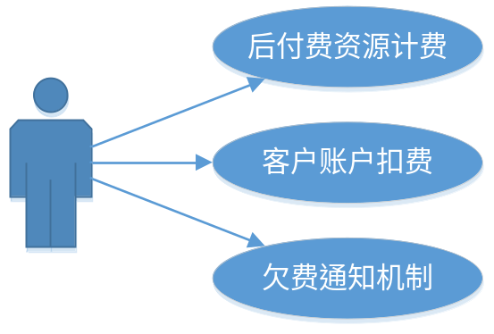
后付费资源计费计划任务负责根据计费清单中的记录对资源进行计费，需要依赖客户账户扣费和欠费通知机制。

流程图

计费清单的产生
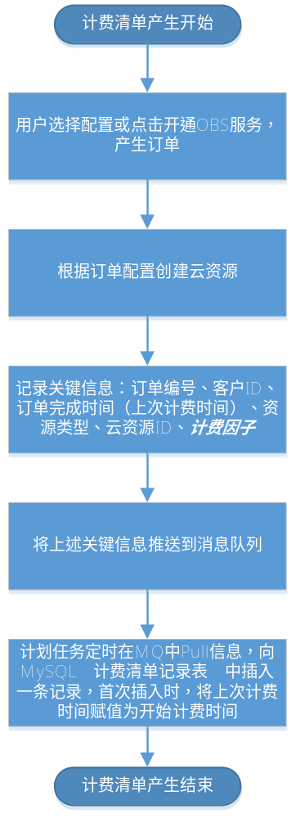
计费清单产生的消息，在资源创建成功后有各云资源创建业务发出，消息格式详见1.1.3消息队列需求及分析设计。
对于各个云资源来讲，计费因子不同，计费因子与彬彬负责的云资源计费项中的计费因子保持一致，即根据计费清单记录表中的一条记录对应资源的计费因子去查询价格表，得到价格。
特别的，对于对象存储来讲，由于我们EayunCloud层面不存储资源相关信息，则客户开通OBS服务时，添加一条计费清单记录，仅记录订单编号、客户ID、资源类型、开始计费时间即可。

计费清单的更新
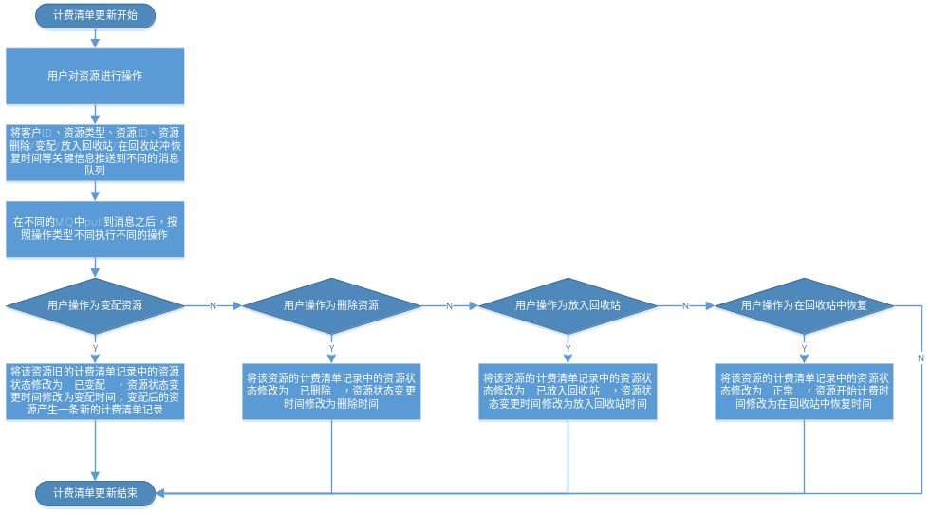
注，关于消息队列的具体内容，参加1.1.3消息队列需求及分析设计

计费总流程
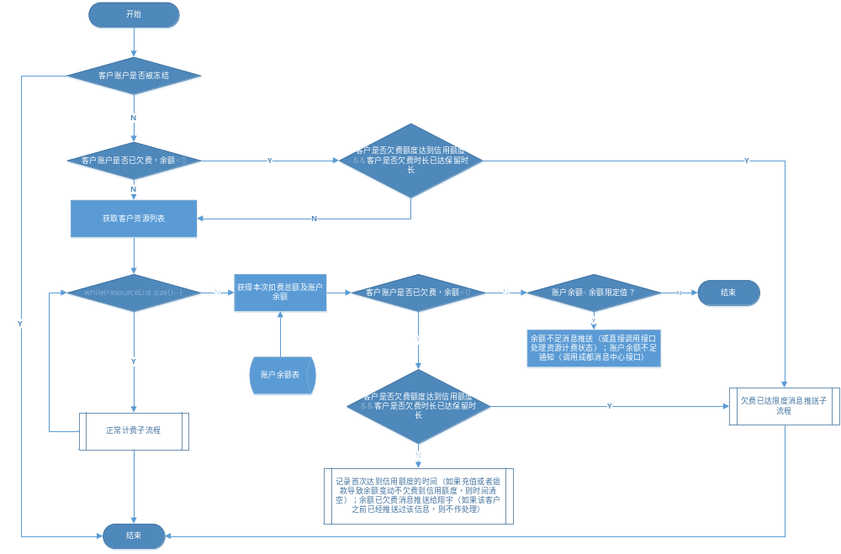
其中，计费总流程中必须要做先决条件检查，即客户是否被冻结、是否已欠费达信用额度或欠费超过保留时长等。当对一个客户扣费完毕后（指所有的资源正常扣费完毕），需要执行后置条件检查，包含账户是否已经欠费——如果不欠费，需要判断是否账户余额小于本次扣费金额，如果小于，则执行余额不足子流程；如果不小于，则退出。如果账户欠费，则需要判断是否欠费已达限度（欠费已达信用额度或欠费时长已达保留时长），如果已达限度，则执行欠费已达限度消息通知子流程；如果未达限度，仅通知账户余额为负，推送消息到MQ，并对客户邮件、短信通知。

正常计费子流程
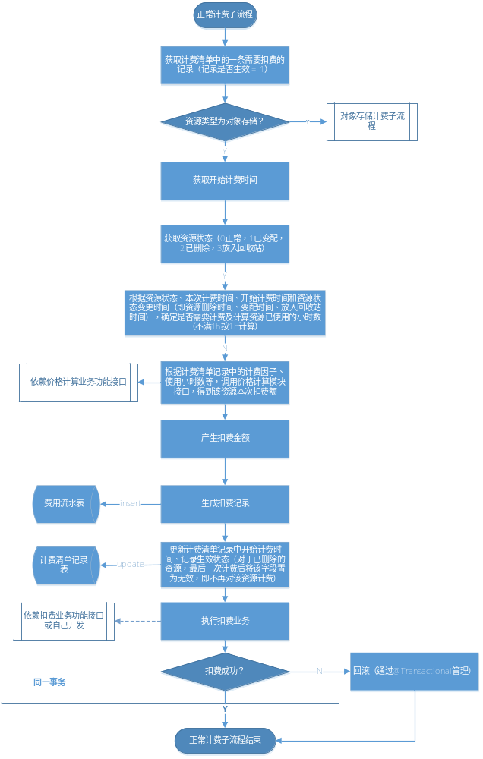
补充说明一下，关于得到资源状态、资源状态变更时间（具体指删除时间、变配时间和进入回收站时间）、开始计费时间、本次计费时间的之后如何计算——
对于已删除或者已变配的资源，其使用时长都是到资源变更时间（资源删除时间或变配时间）开始计算，所以有：
t_{使用时长} = Math.ceil ( t_{资源变更时间} – t_{开始计费时间} ) ;
t_{计费截止时间} = t_{开始计费时间} + t_{使用时长} ;
对于已删除的资源最后一次计费后，将“是否生效”状态置为“0”，即不再计算该记录的扣费情况。
特别的，对于已变配的资源，在资源变配时，会发出变配消息，收到消息后更新资源状态、资源状态变更时间（资源变配时间）和记录是否生效为不生效，同时变配后的资源会产生一条新的计费清单记录，单独作为一条新记录计费。对于放入回收站的资源，放入时要变更资源状态变更时间，在回收站恢复时，变更的是资源的开始计费时间——两个时间的目的都是用于计费计算使用时长。
在产生扣费金额后，首先产生扣费记录、更新上次计费时间（即计费截止时间）、更新记录是否生效状态，然后调用扣费业务接口，实现客户账户的扣费——如果扣费成功后，则本次计费结束；如果扣费失败，则需要回滚扣费记录的产生和上次计费时间的更新。此时我们需要把insert、update和调用接口放在同一事务中，一旦产生任何异常，如insert、update异常亦或调用扣费接口失败，则事务回滚，退出。此时上次计费时间未更新、扣费记录未产生、客户账户余额未扣费，在下次执行计费时，不会影响补提功能（主要是上次计费时间）。

对象存储计费子流程
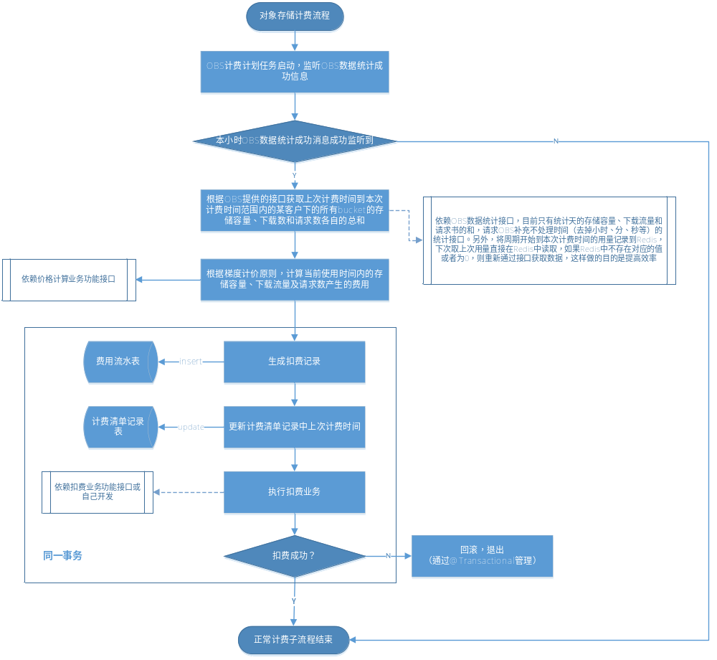注：OBS计费计划任务是单独的计划任务。
OBS计费因子：
1）对于存储容量，传统阶梯计价模式；
2）对于下载流量，需要得到当前周期——月初1号凌晨到本次计费时间内总量，判断该数值在哪个区间，然后得到月初1号凌晨到上次计费时间产生的流量，判断该数值在哪个区间，如果两个数值F1和F2在同一区间，则按照区间价格计算；对于跨区间的，要分别按照不同区间价格计算（注意，此时区间是不完整的）。
可以看到，上面的规则略显繁琐，我们可以演化成：
F_{本次计费流量费用} = F_{月初1号凌晨到本次计费时间产生的下载流量总数的费用} - F_{月初1号凌晨到上次计费时间产生的下载流量总数的费用}
而等号有面的两个费用计算，都属于一个“完整的”（区间完整）传统阶梯计价模式。
3）请求数的计算规则与下载流量相同。

阶梯计价算法总结：
对于传统阶梯计价来讲，我们可以有：
x = 某值，n = 区间总数， m = 当前区间索引值（在哪个区间里），Z_{n} = 区间[Y_{n} ~ Y_{n+1})价格
特别的，如果有区间数n，则区间及其价格可表示为：

[ Y₀ - Y₁ ) Z₀
[ Y₁ - Y₂ ) Z₁
[ Y₂ - Y₃ ) Z₂
... ...
[ Y_{i} - Y_{j} ) Z_{i}
... ...
[ Y_{n} - Y_{n+1}) Z_{n}

则对于X在区间m，即Y_{m}<X<Y_{m+1}，有区间价格Z_{m}，则对于X，有其价格F(X)，则
F(X) = X * Z_{m} - { (Y_{m}*Z_{m})-[(Y_{m}-Y_{m-1}) * Z_{m-1} + (Y_{m-1} - Y_{m-2}) * Z_{m-2} + ... + (Y₂-Y₁)*Z₁ + (Y₁-Y₀)*Z₀ ] }
蓝色部分相当于“速算扣除数”(个税就是很好的例子)，可以在配置价格表时实时的计算出来，即价格表中增加速算扣除数一列，这样省却了程序中再次计算。

那么对于存储容量，直接套用公式即可；对于下载流量（或请求数），则需要计算两次，得到即F(X₂) - F(X₁)，X₂表示从月初到本次计费时间的流量（或请求数），X₁表示从月初到上次计费时间的流量（或请求数）。
此外，周期开始到本次计费时间产生的存储容量、下载流量和请求数可以记录到Redis当中，这样下次计费时取得周期开始到上次计费时间就可以在Redis中直接读出，如果取得的数值是0或者空，则需要调用OBS的接口重新查询。

消息队列需求及分析设计
后付费资源计费中的消息的产生可以通过计费清单记录的实体类ChargeRecord进行，这个Bean中包含计算费用的Bean：ParamBean。下面根据新购云主机，做一个简要的实例，：
//创建计费配置，注意，每个传入的消息都是对应一个资源，所以param.setNumber(1)
ParamBean param = new ParamBean();
param.setDcId("1604271035270");
param.setPayType(PayType.PAYAFTER);
param.setNumber(1);
param.setImageCount(1);
param.setCpuSize(2);
param.setRamCapacity(4);
param.setSysDiskCapacity(60);
param.setImageType("image2012Enterprise");//选中镜像后即可得到的英文名字
//计费清单记录
ChargeRecord chargeRecord = new ChargeRecord();
chargeRecord.setParam(param);
chargeRecord.setDatecenterId("这里是数据中心ID");
chargeRecord.setOrderNumber("这里是订单编号");
chargeRecord.setCusId("这里是客户ID");
chargeRecord.setResourceId("这里是资源ID");
chargeRecord.setResourceType(ResourceType.VM);//资源类型参考ResourceType
chargeRecord.setChargeFrom(new Date());//计费开始时间 = 后付费资源的订单完成时间
JSONObject json = (JSONObject) JSONObject.toJSON(chargeRecord);
String msg = json.toJSONString();
得到msg之后，即可调用rabbitTemplate放入指定的消息队列，得到的msg如下：
{
"resourceId": "这里是资源ID",
"chargeFrom": 1470304422798, //注：java中new Date()会在json中转为long
"param": {
"ramCapacity": 4,
"cpuSize": 2,
"imageType": "image2012Enterprise",
"sysDiskCapacity": 60
},
"datecenterId": "这里是数据中心ID",
"orderNumber": "这里是订单编号",
"cusId": "这里是客户ID",
"resourceType": "0"
}
我作为消息的接收方，得到message之后，先转换为JSONObject chargeJSON，然后通过ChargeRecord cr = JSONObject.toJavaObject(chargeJson, ChargeRecord.class);
得到一个计费清单Bean，然后用这个Bean去创建、更新计费清单记录等。
下面每个场景仅列举消息中必要的字段，字段对应参见上面的JSON。

新购资源
新购资源场景，创建资源完成后，需要发消息告知计费清单模块，以便插入新的计费清单记录。
Key:
BILL_RESOURCE_PURCHASE
Body:
{
"resourceId": "0124e64b-aa69-4ea7-93ba-b05cede047db",
"chargeFrom": 1470304422798, //注：java中new Date()会在json中转为long
"param": {
"ramCapacity": 4,
"cpuSize": 2,
"imageType": "image2012Enterprise",
"sysDiskCapacity": 60
},
"datecenterId": "1511251732240",
"orderNumber": "这里是订单编号",
"cusId": "40289090523f758c01523fa1c0f5000d",
"resourceType": "0"
}

变配资源
变配资源完成后，需要发消息告知计费清单模块，以便插入新的计费清单记录，并将变配前资源记录的资源状态、资源状态变更时间和计费清单记录是否生效（置为不生效）做更新。
Key:
BILL_RESOURCE_UPGRADE
Body:
{
"resourceId": "0124e64b-aa69-4ea7-93ba-b05cede047db",
"chargeFrom": 1470304422798, //注：java中new Date()会在json中转为long
"param": {
"ramCapacity": 4,
"cpuSize": 2,
"imageType": "image2012Enterprise",
"sysDiskCapacity": 60
},
"datecenterId": "1511251732240",
"orderNumber": "这里是订单编号",
"cusId": "40289090523f758c01523fa1c0f5000d",
"resourceType": "0"
}

删除资源
当删除资源后，需要发消息告知计费清单模块，以便将删除的资源对应的计费清单记录的资源状态和资源状态变更时间做更新。
Key:
BILL_RESOURCE_DELETE
Body:
{
"resourceId": "0124e64b-aa69-4ea7-93ba-b05cede047db",
"resourceName": "eayun云主机",
"opTime": 1470304422798, //注：操作时间-删除时间
"datecenterId": "1511251732240",
"cusId": "40289090523f758c01523fa1c0f5000d",
"resourceType": "0"
}

限制资源服务
对于后付费云资源来讲，如果欠费达到信用额度之后超过了系统保留时长，则需要计费模块推送欠费达限度消息，由翔宇统一调用各个资源接口，对资源进行“限制”处理，如云主机关机、云硬盘解绑、弹性公网IP删除等等，而在每个资源处理完毕后，各资源需要推送限制资源服务消息，计费模块接收到消息后，将计费清单记录中的对应资源的计费清单记录是否生效状态置为不生效，即欠费达限度的服务受限，且资源不计费，注意，即使不是整天限制服务，如11:05停止服务，此时距离11点的5min是不计费的。
Key:
BILL_RESOURCE_RESTRICT
Body:
{
"resourceId": "0124e64b-aa69-4ea7-93ba-b05cede047db",
"opTime": 1470304422798, //注：操作时间-限制资源使用时间
"datecenterId": "1511251732240",
"cusId": "40289090523f758c01523fa1c0f5000d",
"resourceType": "0"
}

恢复资源服务
如果目前有后付费云资源由于欠费达信用额度超过保留时长后服务被“限制”，而此时客户进行充值，且充值后余额达到了我们指定的“余额限定值”，则需要对已限制的资源恢复使用或恢复计费——不一定所有的资源都要恢复使用，如云主机需要恢复使用，而云硬盘解绑后也不再重新挂在，根据产品定义具体资源具体分析，但是恢复计费是一定的。那么需要余额变动模块，在账户余额大于等于余额限定值之后，调用各个资源接口，对资源进行“恢复”处理，在每个资源处理完毕后，各资源需要推送恢复资源服务消息，计费模块接收到消息后，将计费清单记录中的对应资源的计费清单记录是否生效状态置为生效，且更新开始计费时间，即对恢复使用的资源开始计费。
Key:
BILL_RESOURCE_RECOVER
Body:
{
"resourceId": "0124e64b-aa69-4ea7-93ba-b05cede047db",
"opTime": 1470304422798, //注：操作时间-恢复资源使用时间
"datecenterId": "1511251732240",
"cusId": "40289090523f758c01523fa1c0f5000d",
"resourceType": "0"
}

客户解冻
由于每次计费时都会先判断客户状态，所以客户冻结后不需要发消息通知变更计费清单记录中的信息，而是在解冻时修改资源的开始计费时间即可。
Key:
BILL_CUSTOMER_UNBLOCK
Body:
{
"opTime": 1470304422798, //注：操作时间-客户解冻时间
"cusId": "40289090523f758c01523fa1c0f5000d",
}

资源放入回收站
资源放入回收站中，需要发消息通知计费模块，更新资源对应计费清单记录的资源状态为3（已放入回收站），并更新资源状态变更时间。
Key:
BILL_RESOURCE_RECYCLE
Body:
{
"resourceId": "0124e64b-aa69-4ea7-93ba-b05cede047db",
"opTime": 1470304422798, //注：操作时间-资源放入回收站时间
"datecenterId": "1511251732240",
"cusId": "40289090523f758c01523fa1c0f5000d",
"resourceType": "0"
}

资源在回收站中还原
当资源在回收站中还原时，同样需要发消息通知计费模块，更新资源对应计费清单记录的资源状态为0（正常），计费清单是否有效置为有效，并更新开始计费时间。
Key:
BILL_RESOURCE_RESTORE
Body:
{
"resourceId": "0124e64b-aa69-4ea7-93ba-b05cede047db",
"opTime": 1470304422798, //注：操作时间-资源在回收站中恢复的时间
"datecenterId": "1511251732240",
"cusId": "40289090523f758c01523fa1c0f5000d",
"resourceType": "0"
}

OBS用量统计成功
该消息队列用于当OBS每小时存储容量、下载流量和请求数统计成功后，推送MSG，然后OBS用量统计成功监听监听到消息，判断是否当前存储容量、下载流量和请求数是否都统计成功，如果都统计成功，则开始计费。
更新：涉及到OBS开通CDN，对某文件首次通过CDN下载造成的回源流量计费问题，产品目前给定的需求是在计算下载流量时需要刨除CDN的回源流量，所以该消息队列同时也需要监听到CDN回源流量统计是否成功，即存储容量、下载流量和请求数、CDN回源流量全部统计成功后，才会进入计费。
Key:
BILL_OBS_GATHER_SUCCEED
Body:
{
"chargeFrom": 1470304422798,
"chargeTo": 1470304423728,
"cusId": "40289090523f758c01523fa1c0f5000d",
"datecenterId": "1511251732240",
"statsType": "STORAGE"
}

定义、缩略语

参考资料

Form设计

前台设计

Service接口
- 类名 | 说明 | 描述
com.eayun.charge.service.ChargeRecordService | 计费清单Service接口类
com.eayun.charge.service.DeductionService | 扣费Service接口类

Model设计
类名 | 说明 | 描述
com.eayun.money.model.BaseChargeRecord | 计费清单实体类 | 表money_chargerecord
com.eayun.money.model.ChargeRecord | 计费清单

计费清单表
计费清单表ER图：
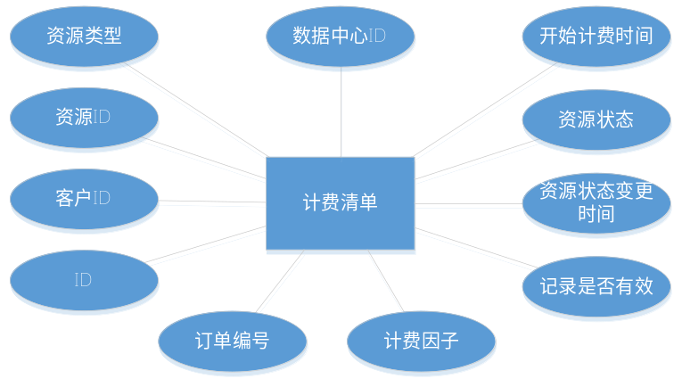
计费清单表：
数据表名称 |  | money_chargerecord
功能说明 |  | 计费清单记录表
序号 | 字段名称 | 中文名称 | 类型 | 说明 | 非空 | 业务规则
1. | cr_id | ID | VC(32) |  | N | PK
2 | cr_ordernumber | 订单编号 | VC(255)
3. | cr_cusid | 客户ID | VC(32)
4. | cr_resourceid | 资源ID | VC(32)
5. | cr_resourcetype | 资源类型 | VC(32) | 各资源类型枚举项
6. | cr_factors | 计费因子 | Text | 该资源的计费因子(ParamBean实体)，JSON格式，如：  {  "RAM": "2",  "Volume": "20",  "OS": "Win64",  "CPU": "1"  }
7 | cr_chargefrom | 上次计费时间 | Timestamp
8 | cr_isvalid | 记录是否生效 | VC(1)
9 | cr_resourcestatus | 资源状态 | VC(1) | 0：正常  1：已删除  2：已变配  3：已放入回收站
10 | cr_changetime | 资源状态变更时间 | Timestamp | 可以表示资源的删除时间、变配时间、放入回收站时间
11 | cr_datacenterid | 数据中心ID | VC(100)
12 | cr_resourcename | 资源名称 | VC(100) | 资源名称仅用于删除时，传入消息中使用，用户计费交易记录的详情展示。
索引名称 |  |  | Unique | 索引字段
idx_crcusid |  |  |  | cr_cusid
idx_crresouceid |  |  |  | cr_resourceid
idx_crchargefrom |  |  |  | cr_chargefrom

费用流水表
扣费记录（和充值记录、缴费记录等）会计入费用中心统一的一张数据表中，详细内容以翔宇的设计为准。

OBS当前时间指定类型统计成功缓存
OBS数据统计分为两类：存储容量；下载流量和请求数，而我们对OBS的计费维度是客户，所以OBS真正计费要在两类资源都统计到之后进行。所以可以利用Redis来存储当前时间哪一类统计成功了，当两类数据都统计成功后才调用ObsChargeService进行计费。
- 存储容量统计是否成功，过期时间30min
Key：charge:obs:storage:<cusId>:<chargeFrom，如1470304422798>
Value：1（统计成功），0（统计失败）
- 下载流量和请求数统计是否成功，过期时间30min
Key：charge:obs:used:<cusId>:<chargeFrom，如1470304422798>
Value：1（统计成功），0（统计失败）

OBS计费因子总量统计缓存
由于OBS的计费中，针对下载流量和请求数都要求计算周期开始到开始计费时间、周期开始到本次计费时间的总量，而下一次计费时，周期开始到开始计费时间的总量就等于上一次的周期开始到本次计费时间的总量，所以可以对这部分现在取得，将来也会用到的数据做一个缓存，放到Redis中。
1）下载流量：
SETEX charge:obs:download:<cusId> <ExpireTime> <下载流量数值>

2）请求数：
SETEX charge:obs:ops:<cusId> <ExpireTime> <请求数数值>

过期时间可以设置为1h

后付费资源计费失败记录
为了更好的记录客户下哪些资源计费失败，特地将出现异常的记录写入到MongoDB中备查，集合名称为：log.charge.failed
内容为ChargeRecord及当前的时间戳timestamp，如：
{
"_id": ObjectId("57e4ec4bf01bf0b91e253ab5"),
"billingFactorStr": "{"dcId":"1604271035270","ipCount":1,"number":1,"payType":"2"}",
"opTime": null,
"datecenterId": "1604271035270",
"param": null,
"changeTime": null,
"cusId": "4028909551a8e5d30151a8e851e30009",
"resourceType": "5",
"timestamp": ISODate("2016-09-23T08:48:11.339Z"),
"id": "4028908f574ffef701574fff2613000c",
"resourceStatus": "1",
"resourceId": "20cb0449-9123-4e95-b514-5be0b1ba3a07",
"chargeFrom": ISODate("2016-09-23T08:00:00.000Z"),
"orderNumber": "012016092100000076",
"isValid": "1",
"resourceName": null
}

后台设计

类设计

模块类图

计费清单操作消息消费者
注：计费清单的产生和更新，依赖于监听消息队列，并做后续操作。

后付费资源计费扣费计划任务
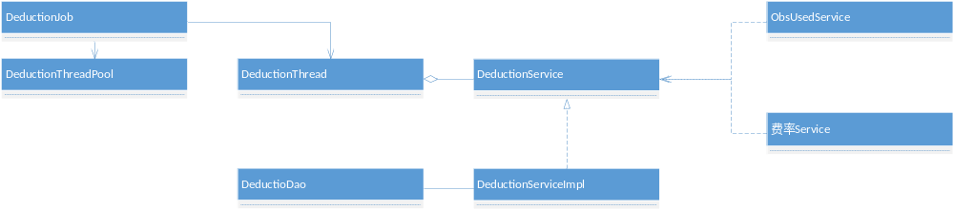

类说明
类名 | 说明 | 描述
com.eayun.money.charge.mq.ChargeRecordOperateConsumer | 计费清单操作消息消费者 | 获取消息队列内容，创建或者更新计费清单
com.eayun.money.charge.mq.ChargeObsConsumer | OBS计费消息消费者 | 监听OBS数据统计成功消息，触发OBS计费
com.eayun.money.charge.service.ChargeRecordService | 计费清单Service接口类
com.eayun.money.charge.service.impl.ChargeRecordServiceImpl | 计费清单Service实现类
com.eayun.money.charge.job.ChargeJob | 扣费计划任务
com.eayun.money.charge.pool.ChargeThreadPool | 扣费线程池
com.eayun.money.charge.thread.ChargeThread | 扣费线程
com.eayun.money.charge.service.ChargeService | 扣费service
com.eayun.money.charge.service.impl.ChargeServiceImpl | 扣费service实现类 | 完成对后付费资源的扣费业务，并产生扣费记录
com.eayun.money.charge.service.ObsChargeService | OBS扣费service
com.eayun.money.charge.service.impl.ObsChargeServiceImpl | OBS扣费service实现类

详细说明

ChargeRecordOperateConsumer
方法名 | 说明 | 描述 | 所需参数
executeInternal | 重写计划任务内部执行方法

public interface ChargeRecordOperateJob extends QuartzJobBean {
/*
* 1.监听消息队列中资源的变更信息
* 2.根据业务类型判断是产生新的计费清单（新购、变配）还是更新计费清单中的记录内容（删除、放入回收站、在回收站中恢复）
* 3.调用ChargeRecordService完成计费清单记录的新增或更新
*/
@Override
protected void executeInternal(JobExecutionContext arg0) throws JobExecutionException {
}

ChargeRecordService
方法名 | 说明 | 描述 | 所需参数
insert | 新增计费清单记录
update | 更新计费清单记录

ChargeJob
方法名 | 说明 | 描述 | 所需参数
executeInternal | 重写计划任务内部执行方法

public interface ChargeJob extends QuartzJobBean {
/*
* 1.获取客户列表
* 2.每一个客户一个线程，提交线程池处理
* 3.线程中，根据客户ID查询其所有资源列表
* 4.循环资源列表，针对每个资源调用chargeService执行扣费，并将扣费结果回执（此时每一个service单独一个transaction）
* 5.根据所有的资源扣费结果，统计本次扣费该客户扣费总金额，与账户余额进行对比，根据不同情况处理（如余额为负的消息通知）
*/
@Override
protected void executeInternal(JobExecutionContext arg0) throws JobExecutionException {
}

ChargeThread
方法名 | 说明 | 描述 | 所需参数
checkPreCondition | 前置条件检查 | 具体检查客户是否被冻结、客户是否欠费、欠费是否已达信用额度、欠费是否已超保留时长
calculateExpense | 费用计算 | 调用具体chargeSerivce执行费用计算
checkPostCondition | 后置条件检查 | 具体检查客户当前余额是否为负、是否小于上次扣费金额
publisMessage | 发布通知

ObsChargeJob
- 方法名 | 说明 | 描述 | 所需参数
executeInternal | 重写计划任务内部执行方法

public interface ObsChargeJob extends QuartzJobBean {
/*
* 1.监听OBS每小时统计数据成功消息
* 2.获取客户列表
* 3.每一个客户一个线程，提交线程池处理
* 4.线程中，根据客户ID查询其指定时间内所有bucket的存储容量、下载流量和请求数
* 5.根据价格配置部分的接口获取费用，调用chargeService执行扣费，并将扣费结果回执（此时每一个service单独一个transaction）
* 6.根据本次扣费该客户扣费总金额，与账户余额进行对比，根据不同情况处理（如余额为负的消息通知）
*/
@Override
protected void executeInternal(JobExecutionContext arg0) throws JobExecutionException {
}

7.2.6 ChargeService
方法名 | 说明 | 描述 | 所需参数
doCharge | 扣费

